Лабораторные работы по курсу “Алгоритмы компьютерной графики”

(3й курс 1й семестр) (СиППО) 1.2); (КСиТ) 2,1

ЛР_5. Визуализация распределения яркости на сферах с учетом тени и цвета.

Исходные данные: Система координат, точечные источники света с Ламбертовской диаграммой излучения, прямоугольный экран, координаты наблюдателя, координаты центров двух сфер и их радиус, свойства поверхности сферы (согласно модели Блинн- Фонга).
Цель работы: Овладеть навыками расчета и визуализации распределения яркости на диффузной сфере, с учетом тени и цвета (источников света и поверхности сферы).
Задачи:
- Провести расчет распределения яркости на сфере в пределах заданной области. Рекомендуемые пределы значений параметров для расчета:
  - Размер прямоугольного экрана по высоте (H) и ширине (W) варьируются в диапазоне от 100 до 10000 миллиметров.
  - Разрешение изображения по высоте (Hres) и ширине (Wres)
варьируются в диапазоне от 200 до 800 пикселей. Разрешение должно обеспечивать квадратные пиксели.
  - Координаты источников света (xLi, yLi, zLi) [мм] по осям X и Y X±10000, по оси Z от 100 до 10000.
  - Цвет источников света: (RLi, GLi, BLi) в диапазоне от 0 до 1.
  - Координаты наблюдателя: (0, 0, zO) [мм].
  - Координаты центров сфер (xСi, yСi, zСi) [мм] по осям X и Y ±10000, по оси Z от 100 до 10000. Сферы должны целиком помещаться в область видимости и располагаться так, чтобы одна из них отбрасывала тень на другую.
  - Цвет поверхности сфер: (RСi, GСi, BСi) в диапазоне от 0 до 1.
  - Сила излучения I0 варьируются от 0.01 до 10000 Вт/ср.
  - Параметры модели Блинн-Фонга. Выбираются так, чтобы на изображении были видны области тени и полутени.
- Написать приложение на Python, формирующее изображение рассчитанного распределения яркости для заданного разрешения с нормировкой (0-255) на максимальное значение яркости.
- Записать сформированное изображение в файл
- Визуализировать изображение на мониторе.
Отчет представить в электронном виде: Формат MS Word или MS PowerPoint. Отчет должен содержать титульный лист, задание, подробное описание алгоритма
разработанного приложения, результаты работы, выводы. К отчету приложить
программный код, файл с результирующим изображением и еще тремя изображениями сцены (сфер и источников) в трех взаимно перпендикулярных проекциях.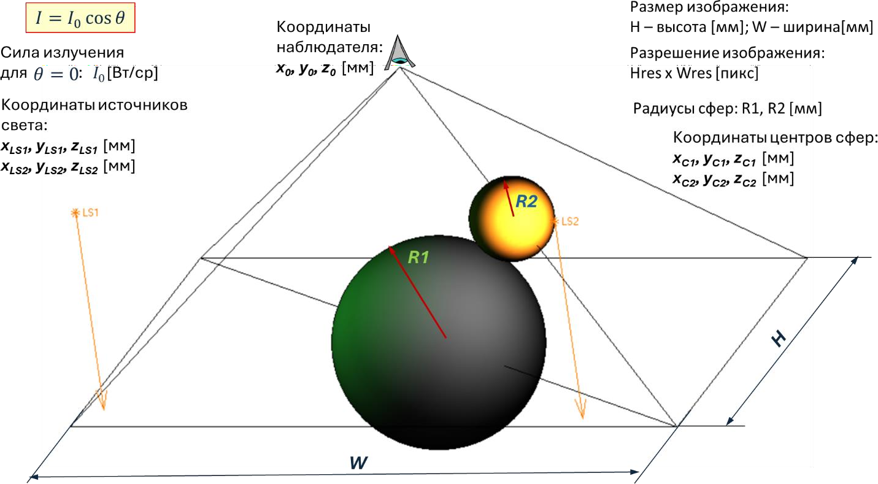
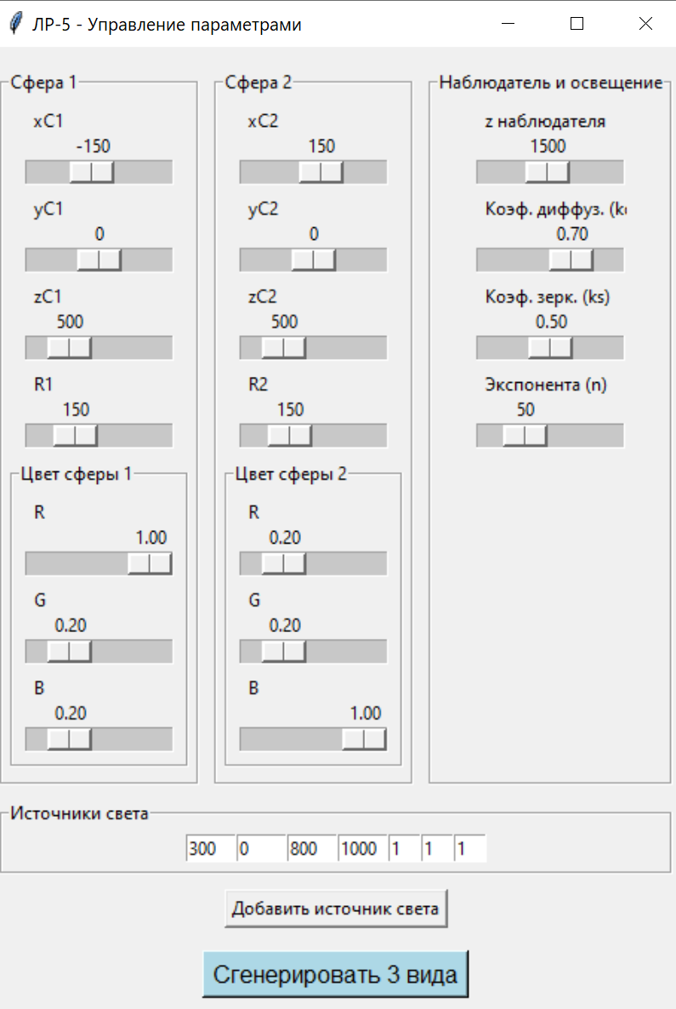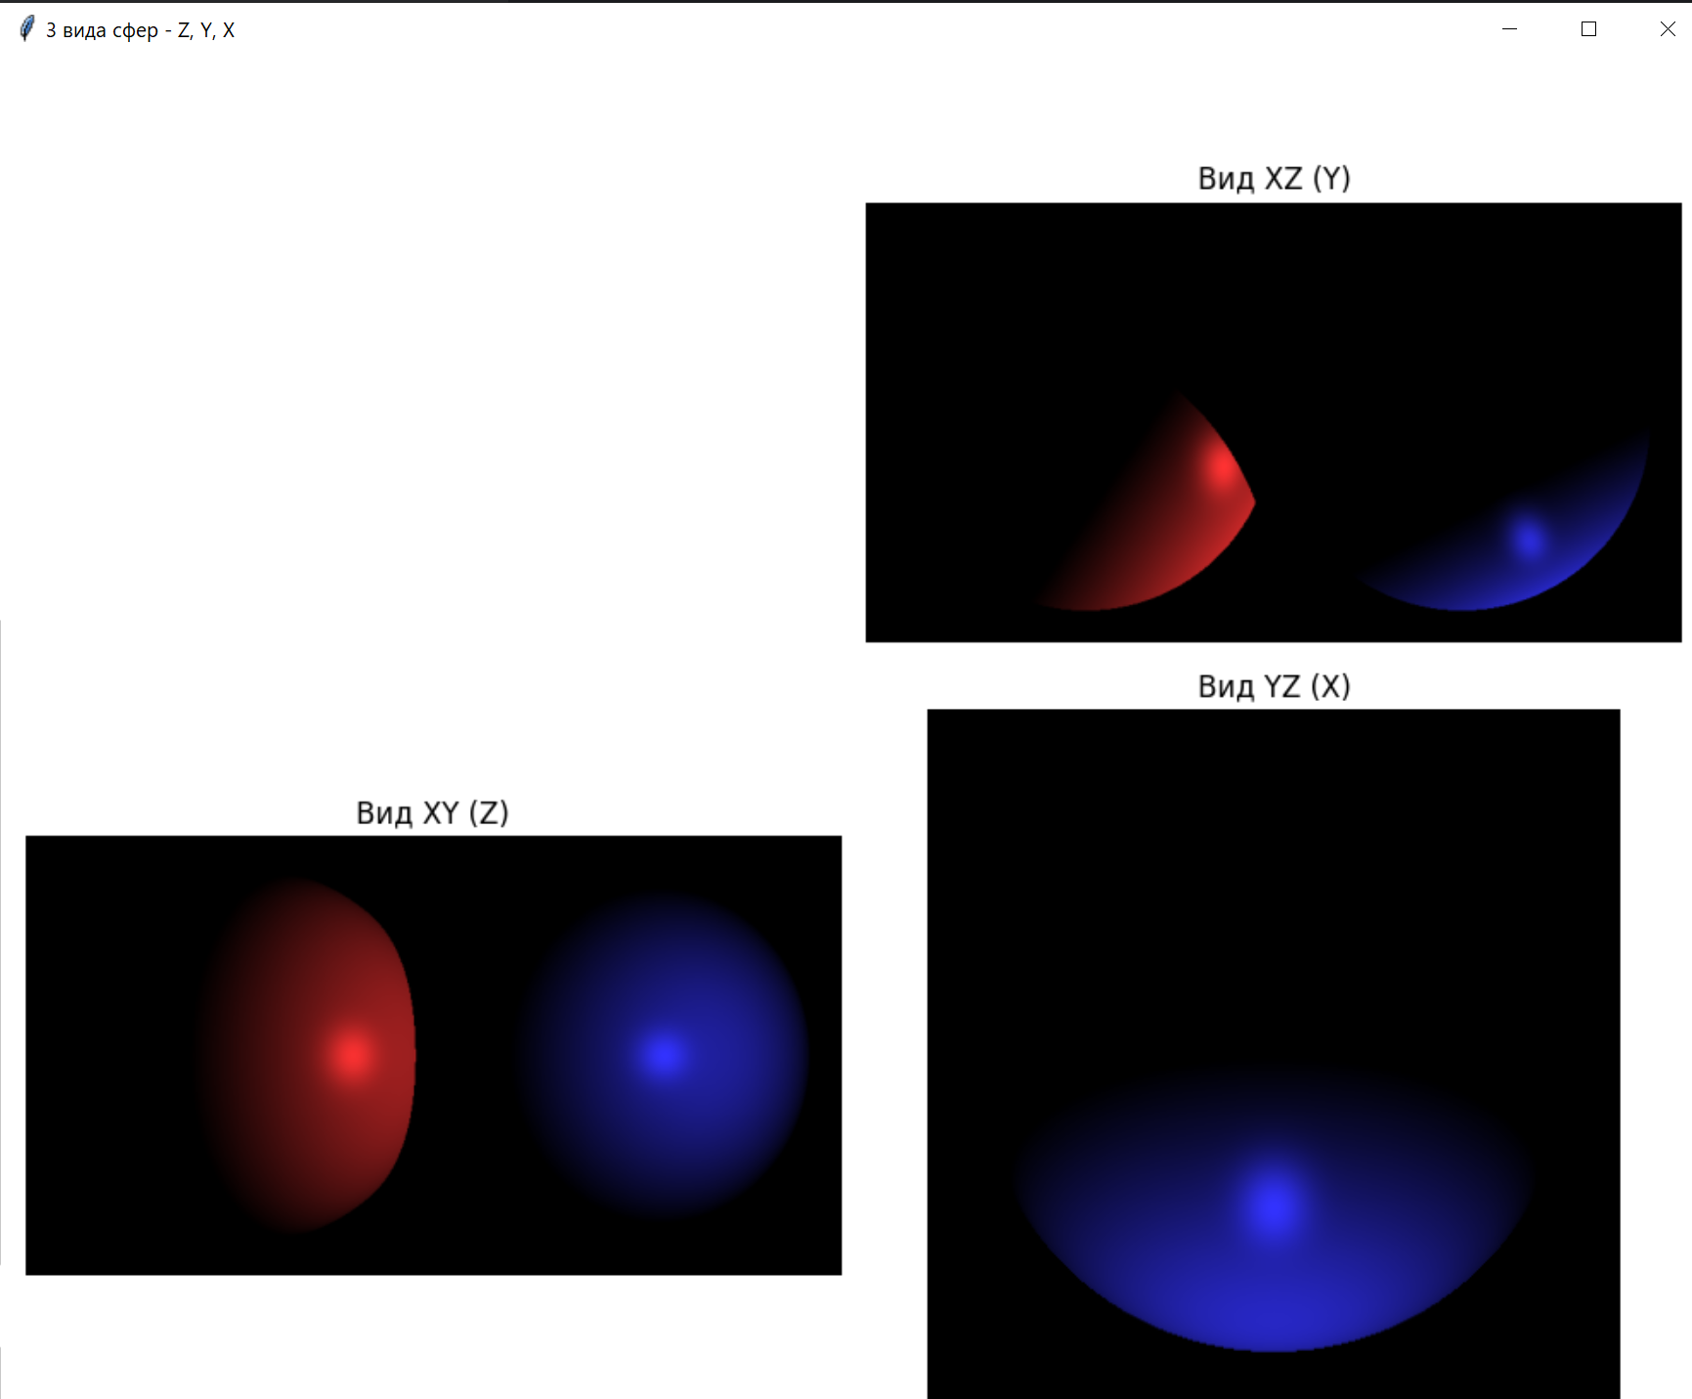

for i in range(2):
for j in range(2):
axs[i, j].clear()

views_data = []
for idx, (name, dir_vec, O) in enumerate(observer_dirs):
if idx == 0:
grid_pos = (1, 0)
elif idx == 1:
grid_pos = (0, 1)
else:
grid_pos = (1, 1)

if idx == 0:
xs = [s["C"][0] - s["R"] for s in spheres] + [s["C"][0] + s["R"] for s in spheres]
ys = [s["C"][1] - s["R"] for s in spheres] + [s["C"][1] + s["R"] for s in spheres]
elif idx == 1:
xs = [s["C"][0] - s["R"] for s in spheres] + [s["C"][0] + s["R"] for s in spheres]
ys = [s["C"][2] - s["R"] for s in spheres] + [s["C"][2] + s["R"] for s in spheres]
else:
xs = [s["C"][1] - s["R"] for s in spheres] + [s["C"][1] + s["R"] for s in spheres]
ys = [s["C"][2] - s["R"] for s in spheres] + [s["C"][2] + s["R"] for s in spheres]

Wmm = max(xs) - min(xs) + 50
Hmm = max(ys) - min(ys) + 50
Wres, Hres = compute_resolution(Wmm, Hmm)

X, Y = np.meshgrid(np.linspace(min(xs) - 25, max(xs) + 25, Wres),
np.linspace(min(ys) - 25, max(ys) + 25, Hres))
img = np.zeros((Hres, Wres, 3), dtype=float)
zbuf = np.full((Hres, Wres), -np.inf)

for i in range(Hres):
for j in range(Wres):
px, py = X[i, j], Y[i, j]
best_depth = -np.inf
best_sphere = None
best_P = None
for s in spheres:
if idx == 0:
dx, dy = px - s["C"][0], py - s["C"][1]
elif idx == 1:
dx, dy = px - s["C"][0], py - s["C"][2]
else:
dx, dy = px - s["C"][1], py - s["C"][2]
if dx * dx + dy * dy <= s["R"] ** 2:
dz = np.sqrt(s["R"] ** 2 - dx * dx - dy * dy)
if idx == 0:
depth = s["C"][2] + dz
P = np.array([px, py, s["C"][2] + dz])
elif idx == 1:
depth = s["C"][1] + dz
P = np.array([px, s["C"][1] + dz, py])
else:
depth = s["C"][0] + dz
P = np.array([s["C"][0] + dz, px, py])
if depth > best_depth:
best_depth = depth
best_sphere = s
best_P = P
if best_sphere is None:
continue
C = best_sphere["C"]
col = best_sphere["col"]
P = best_P
N = (P - C) / np.linalg.norm(P - C)
V = (O - P) / np.linalg.norm(O - P)
total = np.zeros(3)
for L in lights:
Lvec = L["pos"] - P
Ldir = Lvec / np.linalg.norm(Lvec)
shadow = False
for other in spheres:
if other is best_sphere:
continue
if intersect_sphere(P, Ldir, other["C"], other["R"]):
shadow = True
break
if shadow:
continue
Hvec = (V + Ldir) / np.linalg.norm(V + Ldir)
diff = kd * max(0, np.dot(N, Ldir))
diff = kd * max(0, np.dot(N, Ldir))
if diff > 0:
spec = ks * max(0, np.dot(N, Hvec)) ** n
else:
spec = 0
total += L["I0"] * L["col"] * col * (diff + spec)

img[i, j] = total
zbuf[i, j] = best_depth

